Министерство образования Новосибирской области

ГБПОУ НСО «Новосибирский авиационный технический колледж

им. Б.С.Галущака»

Практическая работа №5

Тема: “ Создание сетевого репозитория”

Учебная дисциплина: “Разработка мобильных приложений”

Работу выполнил:

Студент группы пр-24.106

Кутовой С.Д.

Проверила: Климова И.C.

2025

Первые три задание были сделаны с использование простейших команд по типу :

- git checkout -b

- git checkout main

- git add .

- git commit -m ""

-git push origin

- git rm

- git status

- git log –oneline

4 Задание клонирование сетевого репозитория:

Изображение выглядит как текст, снимок экрана, программное обеспечение, Мультимедийное программное обеспечение

Содержимое, созданное искусственным интеллектом, может быть неверным.

5 Клонирование сетевых репозиториев одногруппников:

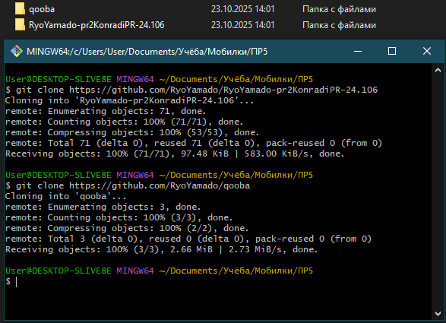

Вот клонированные репозитории одногруппников

Изображение выглядит как текст, снимок экрана, программное обеспечение, Мультимедийное программное обеспечение

Содержимое, созданное искусственным интеллектом, может быть неверным.

Вот так выглядит структура моей работы

Вывод в ходе данной работы я научился клонировать удаленный репозиторий на свой локальный и так же клонировать репозитории других пользователей чьи репозитории являются не приватными а публичными.